定例会より 11/16（日）


本日のワンポイントレッスンは，
片上様から、ＷＯＲＤを使っての年賀状作成についての説明でした。

次に、黒磯日曜支部の支部便りの原稿作りを輪番制で作成するため、
松本支部長から、その輪番のスケジュールの説明がありました。

出席人数 男性１０名 女性７名 計１７名

新しく、平田 洋子（ひろこ）さんが、日曜支部に入って来られました。
よろしくお願いします。

写真・コメント：西 楢治
<<定例会スナップ>>
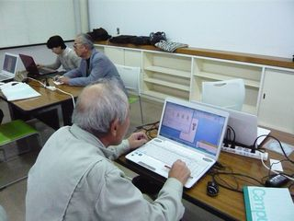 |  | 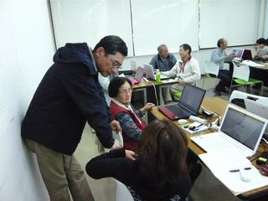
上村さん､年賀状出来上がりましたか？ |  | 鈴木さん 和やかに何のアドバイスですか？
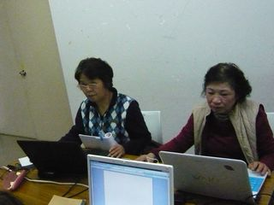 |  | 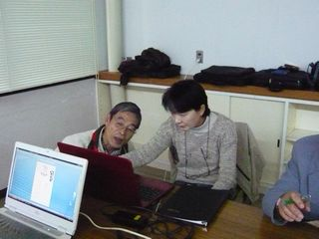
星野さん､平田さん 真剣な眼差しで､何を？ |  | 照井さん､星さんと仲良く､何の打ち合わせ？
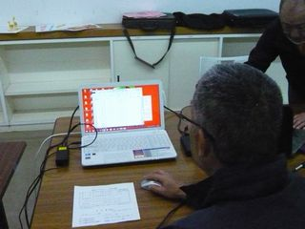 |  | 
松本支部長、支部便り輪番制の計画作成中
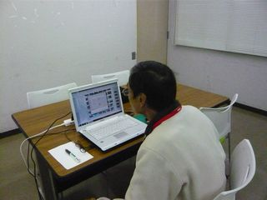 |  | 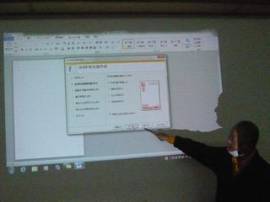
星さん 山登りで撮った写真の整理 |  | 片上さん 年賀状作成の手順を説明中
<<ティータイムスナップ>>
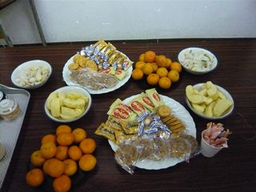
本日のティータイムのお菓子と果物
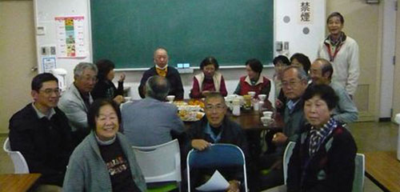
集合写真です

